Course: Consruction of measuring instruments

Lecture 6. Physical principles of sensors.

Lecturer: PhD. Bakhrom Khamdamov
Department of Metrology, Standardization and Management Quality of Product
Andijan Machine Building Institute
Email: bahromhamdamov@mail.ru

O’lchash asboblarini konstruksiyalash

6-Mavzu. Datchiklarning fizikaviy tamoyillari.

Ma’ruzachi: PhD. Baxrom Xamdamov

Metrologiya, standartlashtirish va sifat menejmenti kafedrasi
Andijon mashinasozlik instituti
Elektron pochta: bahromhamdamov@mail.ru

O’lchash asboblarini konstruktsiyalash
6-Mavzu.
Datchiklarning fizikaviy tamoyillari.
Ma’ruzachi: PhD. Baxrom Xamdamov
Reja:
6.1 Elektr zaryadlar, maydonlar va potentsiallar.
6.2 P’yezoelektrik effekt. Piroelektrik effekt.
6.3 Tovush to’lqinlari. Materiallarning harorat va issiqlik xususiyatlari.
6.4 Issiqlik uzatilishi. Yorug’lik nurlanishi.

6.1 Elektr zaryadlar, maydonlar va potentsiallar
Qo‘zg‘almas zaryadlangan jismlarning o‘zaro ta‘siri va ular bilan bog‘liq hodisalar qonuniyatlari haqidagi fizikaning bo‘limi elektrostatika deb ataladi. Elektr yunoncha ―elektron so‘zidan olingan bo‘lib, qahrabo demakdir. Jismlarning ishqalanishi tufayli o‘ziga yengil buyumlarni tortishi elektrlangan yoki zaryadlangan deb hisoblanadi. Umuman, elektr hodisalari qadimdan kuzatilib kelinadi. Masalan: chaqmoq, avliyo Elma chiroqlari, qutb yog‘dusi, shuningdek, mo`yna yoki junga ishqalangan qahraboning o‘ziga yengil buyumlar (pat, qog‘oz qirqimlari, soch tolalari)ni tortishi kabilar. 1600 yilda ingliz olimi Gilbert yigirmaga yaqin moddalar (olmos, xrustal, oltingugurt)ning qahraboga o‘xshash yengil buyumlarni tortish qobiliyatini namoyon qilishini italiyalik Galvani esa elektrning fiziologik ta‘sirini aniqlagan. Elektr haqidagi ta‘limot XIX asrning ikkinchi yarmida ayniqsa rivojlandi. Shu davrga kelib, elektr toki, uning issiqlik magnit ta‘sirga ega ekanligi aniqlanib, elektromagnit induksion hodisasi kashf etildi. Elektr haqidagi ta‘limot hozirgi zamon fan – texnika, ishlab chiqarish hamda xalq xo‘jaligining barcha tarmoqlarini rivojlantirishda asosiy hal qiluvchi va yetakchi kuchga aylangan. Jismlarni elektrlanish darajasini aniqlashda G.Rixman tomonidan kashf etilgan elektrometrdan foydalaniladi. Sodda tajribalarda elektrlangan jismlar ba‘zan bir – birlari bilan itarishsa, ba‘zan bir – birlari bilan tortishishlari kuzatiladi. Bu esa elektr zaryadining ikki turi mavjudligidan darak beradi. Shartli ravishda fransuz olimi Sh.Dyufoni (1733-y) taklifiga ko‘ra teri yoki ipakka ishqalanish tufayli shisha tayoqchada vujudga kelgan elektrlanish manfiy deb qabul qilingan. Bir xil ishorali zaryadlangan jismlar bir – birlari bilan itarishadi, har xil ishorali zaryadlangan jismlar bir – biriga tortiladi. Jismlarning elektrlanishini tushuntirishda ularning atom molekulyar tuzilishiga asoslanamiz.
Elementar zarrachalarning gravitatsion ta’sirga o’xshash (F~ 1/ r² ) lekin undan ko’ra juda kuchli (1039 marta) ta’sir etish qobiliyatiga ega bo’lganlari borki, ular elektr zaryadlari yoki elementar zaryadlar deb yuritiladi. Elektr zaryadi zarrachalarning ta‘sir etish intensivligini belgilaydi. Zaryadsiz zarrachalar mavjud, lekin elektr zaryadini zarrachasiz tasavvur etib bo‘lmaydi. Zaryad va zarracha bir butun bo’lgan yagona obyektiv reallikdir. Modda atom molekulalari ana shunday zarrachalardan tashkil topganligi uchun elektr zaryadi barcha jismlar tarkibiga organik ravishda kirgan bo‘ladi. Odatda jismlar atom molekulalari tarkibiga kirgan turli ishorali zaryadga ega bo‘lgan zarrachalar soni teng bo‘ladi. Shu tufayli jismlar elektr jihatidan neytral (zaryadsiz) bo‘ladi. Agar biror usul bilan (ishqalanish, elektr induksiya, ionlashtirish) jismdagi ma‘lum ishorali zaryadli zarrachalar qayta taqsimlansa, bu jism zaryadlagan bo‘ladi. Jismlarni bunday elektrlashda ularning har ikkalasi (qahrabo ham, mo`yna ham) absolyut miqdorlari teng, ishora jihatdan qarama – qarshi zaryadlanadi. Shu tufayli elektrlangan jismning zaryad miqdori elementar zarrachalar zaryad miqdorlari yig‘indisidan iborat bo‘lib, unga butun son karralidir.
q = ± N*e
bu yerda: e-elementar zaryad miqdori.

Elektr zaryadi obyektiv reallik bo‘lib, u g‘oyibdan vujudga kelmaydi va o‘z – o‘zidan yo‘qolmaydi ham. Faqat bir jismdan ikkinchisiga uzatilishi yoki shu jism hajmida qayta taqsimlanishi mumkin. Bu xulosa elektr haqidagi ta‘limotning asosi bo‘lib, zaryad miqdorining saqlanish qonuni deb yuritiladi: Elektr jihatdan izolyatsiyalangan jismlar sistemasi umumiy zaryad miqdorining algebraik yig’indisi o’zgarmas kattalikdir.
q₁+q₂+q₃+ … +q_{n}= const
Agar zaryadlangan zarrachalar masalan elektronlar, ionlar biror jism hajmida
qoladi. Elektr o‘tkazish xusuisyatiga qarab tabiatda uchraydigan barcha moddalar: dielektriklar (izolyatorlar), o‘tkazgichlar va yarim o‘tkazgichlarga ajratiladi.
Elektr maydonga joylashtirilgan har qanday zaryadga maydon kuchlari ta‘sir etadi. E = q₀E. Tajribalar ko‘rsatishicha, bu kuchlar markaziy kuchlar bo‘lib, ularning maydoni potensial xarakterga ega, ya‘ni markaziy kuchlar maydonida bajarilgan ish zaryadning qanday traektoriya bo‘ylab, qanday tezlik va qanday yo‘nalishga ko‘chirilishiga bog‘liq bo‘lmay, balki faqat zaryadning maydondagi boshlang‘ich va oxirgi holat parametrlariga bog‘liqdir. Qo‘zg‘almas q-musbat zaryad maydonidagi q0-sinov zaryadini ko‘chirishda bajarilgan ishni hisoblaymiz. Zaryadni elementar dl masofaga ko‘chirishda bajarilgan ish ta‘rifga ko‘ra, dA= Fdl cosα
Elektr maydonning potensiali. Potensial maydonda joylashtirilgan har qanday zaryadlangan jism energiyaga ega bo‘ladi. Shu energiya hisobiga zaryadni ko‘chirishda maydon kuchlari ish bajaradi. Faraz qilaylik, potensial elektr maydonining har bir nuqtasi, biror (W) funksiyasi bilan bir qiymatli aniqlansin.
W = qq₀ / 4πεr + C,
C-boshlang‘ich shartga ko‘ra aniqlanadigan o‘zgarmas son.
r – cheksizlikka intilsa, C-nolga teng deb shartlashib olamiz. (r →∞,C = 0)
W = qq₀ / 4πεr
ga sinov zaryadining elektr maydonidagi potensial energiyasi deb yuritiladi. Turli sinov zaryadi maydonning tayinli bir nuqtada har xil qiymatli W ₁, W ₂, W ₃…. Wn energiyaga ega bo‘ladi. W₁/ q= W₂ q =W₃= const Lekin maydonning barcha nuqtalari uchun o‘zgarmas kattalik bo‘lib, elektr maydon potensiali deyiladi.
W/ q ₀= 4πε₀ r
Birlik musbat zaryadning potensial energiyasiga son jihatidan teng kattalik elektr maydon potensiali deb ataladi.
Elektr zaryadlarini to‘plash uchun mo‘ljallangan asbob kondensator deb ataladi. Kondensator radio, televizor, magnitofon, kompyuter kabi elektrotexnik jihozlarning muhim elementi hisoblanadi. Eng sodda kondensator – bu yassi kondensator. Yassi kondensator o‘zaro parallel bo‘lgan ikkita yassi o‘tkazgich – plastinkalardan iborat. Bu plastinkalar kondensator qoplamalari deyiladi. Kondensator zaryadlanganda uning ikki qoplamasida teng miqdorda turli ishorali zaryadlar to‘planadi. Kondensatorni tavsiflaydigan asosiy fizik kattalik uning elektr sig‘imidir (C). Elektr sig‘imining birligi qilib, 1 Farada qabul qilingan.
1F= 1 K L / V
Elektr sigʻimi — oʻtkazgichning elektr zaryad toʻplash xususiyatini ifodalovchi elektr kattalik. Miqsor jihatidan yakkalangan oʻtkazgichning potensialini bir birlikka oʻzgartirish uchun zarur zaryad miqdoriga teng . Amalda kondensatorlarni parallel, ketma-ket yoki aralash ulash yoʻli bilan zarur Elektr sigʻimi olinadi.
Magnetizm (magnit soʻzidan) — elektr toklarning oʻzaro taʼsiri, toklar va magnitlar yoki magnit momentga ega bulgan jismlar orasidagi mavjud oʻzaro taʼsir jarayonida sodir buladigan hodisalar. Bu taʼsir magnit maydonga bogʻliq. Magnit maydon esa mikrozarralar (elektron, proton, neytron) ning elementar magnit maydoni tufayli paydo boʻladi. Mikrozarralarning magnit maydoni ularning tuzilishiga va maʼlum yoʻnalishidagi tartibli harakatiga bogʻliq. Har bir jism maʼlum miqdorda magnit xususiyatiga ega. Shuning uchun jismlarning magnit xususiyatlarini urganishda magnetiklar degan tushuncha kiritilgan. Yer, Quyosh va yulduzlar ham magnit xususiyatiga ega.

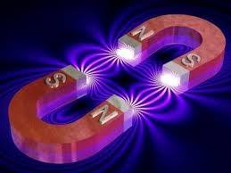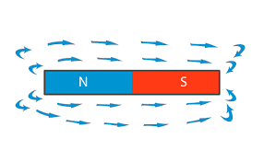
6.1-rasm. O’zaro magnetizm harakat.

Induktivlik (lot. inductio — taʼsirlash, uygʻotish) — oʻtkazgichdan yasalgan konturdan bir amper tok kuchi oʻtayotganda shu konturni kesib oʻtuvchi magnit maydon induksiyasi oqimini vujudga keltirish xususiyati.
Induktivlik gʻaltagi - sigʻimi va faol qarshiligi ancha kichik boʻlgani holda katta induktivlik qosil qiladigan spiralsimon oʻtkazgich. Bir tolali, baʼzan, koʻp tolali izolyasiyalangan simni silindr, toroid yoki toʻgʻri toʻrtburchak shaklli dielektrik-karkasga oʻrab tayyorlanadi. Karkassiz Induktivlik gʻaltagi ham bor. Induktivlik gʻaltagi simini bir qatlamli va koʻp qatlamli qilib oʻrash mumkin. Gʻaltak induktivligini oshirish uchun, koʻpincha, ferromagnit (elektrotexnika poʻlati, permalloy, ferrit va boshqalar), oʻzak qoʻllaniladi. Induktivlik gʻaltagi induktivligi gʻaltak oʻlchamlariga, oʻramlari soni kvadra-tiga va oʻzakning magnit singdiruvchanligiga toʻgʻri proprsional boʻladi. U elektr filtrlar va tebranish konturlarining elementi sifatida, transformatorlarda, rele, magnitli kuchaytirgich, elektromagnit va boshqa da qoʻllaniladi. L harfi bilan belgilaniladi. Genrilarda o'lchanadi.

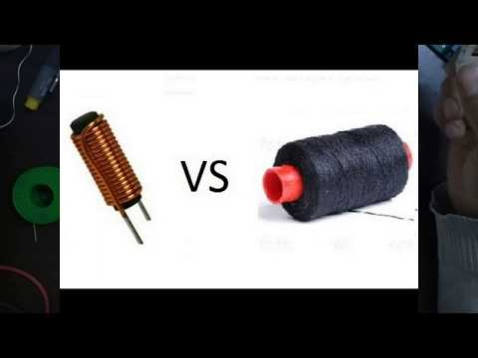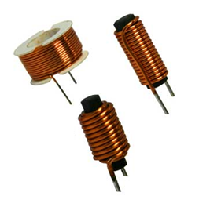

6.2-rasm. Induktivlik va galtak

Elektr qarshilik — elektr zanjiri (yoki zanjir bir qismi)ning elektr tokka ko’rsatadigan aks ta’sirini ifodalaydigan fizik kattalik; om larda o’lchanadi. Elektr qarshilik elektr energiyasining boshqa tur energiyaga aylanishiga bog’liq;
Elektr energiyasi o’zgarmaydigan jarayondagi elektr qarshilikni aktiv qarshilik, tok manbai energiyasi elektr yoki magnit maydoniga uzatiladigan jarayonlardagi Elektr qarshilikni reaktiv qarshilik deyiladi.

6.2 Pyezoelektrik effekt.Piroelektrik effekt.
Pyezoelektrik - pyezoelektrik effekt kuzatiladigan dielektriklar, ya'ni deformatsiyaning ta'sirida (to'g'ridan - to'g'ri piezoelektrik ta'sir) yoki tashqi elektr maydonining ta'sirida deformatsiyalanadigan (teskari piezoelektrik effekt) elektr zaryadini yuzaga keltiradiganlar. Ikkala effekt ham 1880-1881 yillarda aka-uka Jak va Per Kyuri tomonidan kashf etilgan. Piezoelektriklar zamonaviy texnologiyalarda bosim sezgichi elementi sifatida keng qo'llaniladi. Piezoelektrik detonatorlar, yuqori quvvatli tovush manbalari, miniatyura transformatorlari, juda barqaror chastota generatorlari uchun kvarts rezonatorlari, pyezoseramik filtrlar, ultratovushli kechikish liniyalari va boshqalar mavjud. Kristalli kvartsdan tashqari, bu maqsadlar uchun eng ko'p ishlatiladigan polikristalli ferroelektriklardan tayyorlangan qutblangan piezoelektrik keramika, masalan, qo'rg'oshin zirkonat titanati.
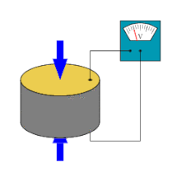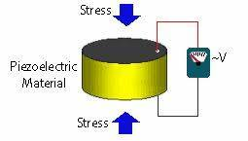

6.3-rasm. Pyezoelektrik effekt

Piroelektr (yun. rug — olov va elektr) — kristall dielektriklar qizdirilganda yoki sovitil ganda ularning sirtida elektr zaryadlari hosil boʻlishi. Qizdirilganda ularning bir uchi musbat zaryadlansa, sovitilganda manfiy, ikkinchi uchi esa teskari ishorada zaryadlanadi. Piroelektrik (kristall dielektrik) sirtida zaryadlar hosil boʻlishi kristall qizdirilganda uning ichida spontan (oʻz-oʻzidan hosil boʻladigan) qutblanishning oʻzgarishiga, zaryadlanish intensivligi temperatura oʻzgarishiga bogʻliq. Piroelektr xususiyatli kristallar pyezoelektr xususiya-tiga ham ega boʻladi. Shuning uchun temperatura notekis oʻzgarganida kristall deformatsiyalanadi, deformatsiyalanish esa, oʻz navbatida, pyezoelektr tabiatli "ikkilamchi" qutblanishni yuzaga kel-tiradi va u Piroelektr tabiatli "birlamchi" qutblanishga qoʻshiladi. Bu esa sof Piroelektr effektini kuzatishga xalaqit beradi.
Demak, kristall deformatsiyalanmagan yoki deformatsiyasi doimiy turgan holdagina sof Piroelektr effektini kuzatish mumkin. Piroelektr kristallarda elektrokalorik effekt deb yuritiladigan teskari effekt ham kuzatiladi. Bu effekt oʻzga-ruvchan elektr maydoniga joylashtirilgan kristall temperaturasining oʻzgarishidan iborat. Piroelektr effektidan amadda in-fraqizil nurlanishni topishda foydalanish mumkin.

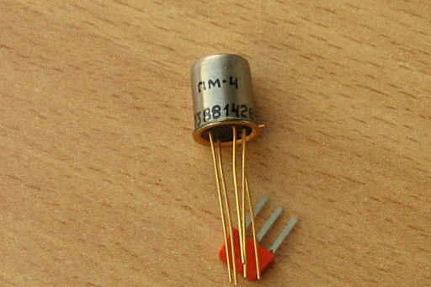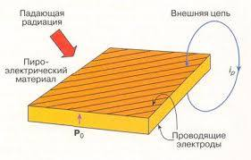

Zebek effekti - o'zaro aloqalar har xil haroratda bo'lgan ketma-ket ulangan o'xshash bo'lmagan o'tkazgichlarning uchida EMF hodisasidir. Ba'zan Seebeck effekti oddiygina termoelektrik effekt deb ham ataladi. Zeeback effektiga teskari tomoni Peltier effekti deyiladi.

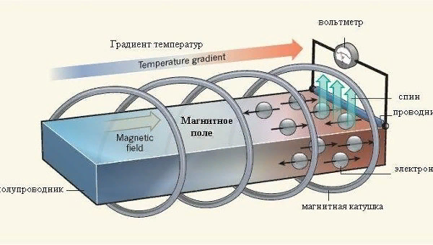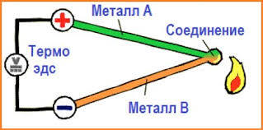

6.4-rasm. Zebek effekti

6.3 To’vush tulkinlari. Materiallarning xarorat va issiklik xususiyatlari.
Toʻlqinlar — fazoda chekli tezlik bilan tarqaluvchi modda yoki muhitning holat oʻzgarishlari. Toʻlqinlarning tarqalish jarayonida energiya fazoning bir nuqtasidan ikkinchi nuktasiga uzatiladi, lekin zarralari koʻchmaydi. Turli xil (mexanik, issiqlik, elektromagnit) holat oʻzgarishlariga turli xil toʻlqinlar moye keladi. Elastik toʻlqin, sirtiy toʻlqin, elektromagnit toʻlqin turlari keng tarqalgan. Elastik deformatsiyalarni gaz, suyuqlik va qattiq jismlarda tarqalishi elastik toʻlqin deyiladi. Tovush toʻlqini va Yer qobigʻidan seysmik toʻlqin elastik toʻlqinning xususiy holi hisoblanadi. Ikki muhit chegarasi sirti boʻylab tarqaluvchi toʻlqinlar sirtiy toʻlqinlardir. Elektromagnit toʻlqinlar — xususan radio toʻlqinlar, yorugʻlik toʻlqinlari, ultrabinafsha toʻlqinlar, rentgen va gamma toʻlqinlar — tarqalayotgan oʻzgaruvchi elektromagnit maydonlardan iborat. Bulardan tashqari gravitatsion toʻlqinlar ham mavjud. Toʻlqin jarayonlari fizik hodisalarning deyarli barcha sohalarida uchraydi. Toʻlqinlarni oʻrganish fizika va texnika fanlari uchun muhim.
Muayyan vaqt oraliqlarida takrorlanib turadigan harakatlar tebranishlar deyiladi. Tebranishlar toʻlqin tarqalish yoʻnalishi boʻyicha boʻlsa, boʻylama toʻlqin, (rayem, a), tarqalish yoʻnalishiga perpendikulyar boʻlsa, koʻndalang toʻlqin deyiladi (rayem, b). Boʻylama toʻlqinlar tarqalayotganda muhit zarralari toʻlqin tarqalayotgan yoʻnalish boʻylab tarqaladi. Koʻndalang toʻlqinlarda esa muhit zarralari toʻlqinlar yoʻnalishiga perpendikulyar yoʻnalish boʻylab tebranadi. Gazlar, suyuqliklardagi elastik toʻlqinlar boʻylama toʻlqinlardir. Qattiq jismlardagi elastik toʻlqinlar (jumladan, Yerning seysmik toʻlqinlari) boʻylama toʻlqinlar shaklidagina emas, koʻndalang toʻlqinlar ham boʻlishi mumkin (muhit zarralarining tebranishlari toʻlqinlar tarqalishi yoʻnalishiga perpendikulyardir). Elektromagnit toʻlqinlar koʻndalang toʻlqinlardir, ularda tebranuvchi elektr maydon va magnit maydon kuchlanganliklarining yoʻnalishlari toʻlqinlar tarqalishi yoʻnalishiga perpendikulyar boʻladi. Mexanik toʻlqinlar manbai tashqi kuch taʼsirida holati oʻzgarishga moyil boʻlgan chekli jism va moddalar boʻlib, elektromagnit toʻlqinlar manbai tebranish konturi va harakatlanayotgan zaryadlar hisoblanadi. toʻlqinlarning xossalarini oʻrganishda uning parametrlaridan, yaʼni amplitudasi, uzunligi, chastotasi, uning tarqalish tezligi, fazasi, toʻlqin vektori va boshqa kattaliklardan foydalaniladi. toʻlqinlar chastotasi, fazasi yoki amplitudasining oʻzgarishini toʻlqinlar modulyatsiyasi deyiladi. Aniq parametrning oʻzgarishiga qarab moye modulyatsiya — chastota modulyatsiyasi, faza modulyatsiyasi, amplituda modulyatsiyasi roʻy beradi.
Ixtiyoriy shakldagi har qanday toʻlqinlar garmonik toʻlqinlar yigʻindisi deb qaralishi mumkin. Vaqtning har bir momentida fazoning cheklangan kichik qismidagi juda yaqin chastotalarga ega toʻlqinlar tizimi toʻlqinlar guruhi yoki toʻlqinlar paketi deyiladi. Umuman toʻlqinlar fronti va toʻlqinlar paketining biror, masalan, maksimal amplitudasi turli tezliklar bilan tarqaladi. Toʻlqinlar fronti tezligi biror oʻzgarmas faza tezligidir, shu sababli bu tezlik fazaviy tezlik deyiladi. Toʻlqinlar paketiga tegishli aniq amplituda tezligi guruhli tezlik deyiladi. Toʻlqinlar tarqalishida energiya guruhli tezlik bilan tarqaladi.
Tovush mexanik energiyaning materiya bo‘ylab to‘lqinlar yordamida tarqalishidir. Tovush chastota, to‘lqin uzunligi, davr, amplituda va tezlik bilan xarakterlanadi. Kundalik turmushda tovush atamasini havoda tarqaluvchi va odam eshita oladigan to‘lqinlarga nisbatan qo‘llashadi. Biroq fizikada tovush deb har qanday materiyada tarqaluvchi mexanik to‘lqinlarga aytiladi. Tovush va u bilan bog‘liq hodisalarni o‘rganuvchi fan bo‘limi akustika deyiladi.
Tovush (fizikada) — keng maʼnoda — gazsimon, suyuq yoki qattiq muhitda toʻlqin shaklida tarqaladigan elastik muhit zarralarining tebranma harakati. Tor maʼnoda — odam va hayvonlarning maxsus sezgi organlari orqali qabul qilisheshitish hodisasi. Eshitiladigan va eshitilmaydigan tovush bor. Chastotasi 16 Gs — 20 kGs gacha boʻlgan toʻlqinlar inson qulogʻida tovush sezgisini uygʻotadi. Chastotasi 16 Gs dan kichik boʻlgan elastik toʻlqinlar infratovush deb ataladi. Chastotasi vq20 kGs Q 1 GGs boʻlgan toʻlqinlar ultratovush va chastotasi u>1GGs dan yuqori boʻlgan toʻlqinlar gipertovush deyiladi. Infra, ultra va gipertovushlarni inson qulogʻi eshitmaydi. Gaz va suyuqliklardagi tovush toʻlqini faqat boʻylama toʻlqin, qattiq jismlarda tarqaladigan toʻlqinlar esa ham boʻylama, ham koʻndalang boʻlishi mumkin. Tovush tezligi quruq havoda 15° trada 0,34 km/s, suyukdikda 152 km/s, qattiq jismda 5Q6 km/s (olmosda 18 km/s) boʻladi.
Insonlar qabul qilgan tovushlarni ularning yuksakligi, tembri va qattiqligiga qarab bir-biridan farq qiladi. Ana shu har bir subʼyektiv bahoga tovush toʻlqinining aniq fizik xarakteristikam moye keladi.Har qanday real tovush oddiy garmonik tebranish emas, balki maʼlum chastotalar toʻplamiga ega boʻlgan garmonik tebranishlarning yigʻindisidan iborat. Berilgan T.da ishtirok etuvchi tebranishlar chastotalari toʻplami tovushning akustik spektri debataladi. Agar tovushda maʼlum intervaldagi barcha chastotaga ega boʻlgan tebranishlar ishtirok etsa, u holda spektr tutash spektr deyiladi. Agar tovush bir-biridan chekli intervallar bilan ajralib turuvchi diskret chastotali tebranishlardan tashkil topgan boʻlsa, spektr chizikli spektr deyiladi. Shovqinlar, mas., daraxtlarning shamolda shitirlashi tutash spektrga, cholgʻu asboblari tovushlari esa chiziqli spektrga ega boʻladi.Yuza birligi orqali vaqt birligida tovush toʻlqini olib oʻtayotgan energiya tovush intensivligi deb ataladi. Elastik muhit boʻylab tovush tarqalganda u tarqalmagan paytdagiga nisbatan ortiqcha bosim hosil boʻladi, uni tovush bosimi deyiladi. Tovush intensivligi tovush bosimining amplitudasiga hamda muhit xossasiga va toʻlqin shakliga bogʻliq. T. intensivligi Xalqaro birliklar tizimida VtGʻm2 larda oʻlchanadi. Tovush intensivligi va chastotasiga bogʻliq boʻlgan tovush qattiqligi xarakateristikasi xam mavjud. Odam qulogʻi 1 — 5 kGs chastota sohasida juda sezgir boʻladi. Bu sohada eshitish boʻsagʻasi, yaʼni eng kuchsiz eshitiluvchi tovushlarning intensivligi 10~12 VtGʻm2, unga moye tovush bosimi 10~5 NGʻm2 kattalikka teng . Odam qulogʻi eshitadigan T.ning eng yuqori intensivligi 1 VtGʻm2 ga teng . Ult ratovush texnikasida bundan ham yuqori (104 kVtGʻm2 gacha) intensivlikka erishilgan. Ultratovushning bu xususiyatidan texnika, biol. va tibbiyotda keng foydalaniladi.
Materiallarning xarorat va issiklik xususiyatlari. Sanoatda va qishloq xo'jaligi ishlab chiqarishida turli issiqlik almashinuvi jihozlari bir muhitdan boshqasiga issiqlik uzatish maqsadida ishlatiladi (bino va inshootlarni isitkich asboblari yordamida isitish, sutni qizdirib pasterizatsiya qilish, qozon qurilmalarida suvni qizdirish va bug' ishlab chiqish, havoni kalorifer va isitish-ventilyatsiyalash agregatlarida qizdirish va hokazolar). Bu jihozlarda, odatda, issiqlik almashinuvi harakatlanayotgan muhitlarning fazalar ajralish yuzasi orqali yoki ulami ajratuvchi devorlar orqali amalga oshadi. Issiqlikni tashish uchun ishlatiladigan harakatlanuvchi muhit issiqlik tashuvchi deb ataladi. Harakatlanuvchi muhit va boshqa muhit bilan ajratuvchi yuza — qattiq jism (masalan, devor) bilan suyuqlik yoki gaz orasidagi konvektiv issiqlik almashinuv issiqlik berish deyiladi. Issiqlik uzatilish sodir bo'ladigan ajratish yuzasi issiqlik alm ashinish yuzasi yoki issiqlik berish yuzasi deyiladi. Issiqlik berish jadalligi ko‘p hollarda issiqlik tashuvchining issiqlik berish yuzasiga nisbatan harakat tezligiga bog'liq bo'ladi. Issiqlik tashuvchining harakati erkin yoki majburiy bo'lishi mumkin. E rkin harakatlanish yoki erkin konveksiya deganda, tizimda suyuqlik yoki gazning tashqi bir xil bo'lmagan massaviy kuchlar maydoni (gravitatsion, magnit, elektr yoki inersiya maydonlari kuchlari) ta’siridagi harakati tushuniladi. Majburiy harakat yoki m ajburiy konveksiya tizim chegaralariga qo'yilgan tashqi yuza kuchlari, yoki tizim ichidagi suyuqlikka qo'yilgan massaviy kuchlaming bir xilligi maydoni, yoki suyuqlikka tizimdan tashqaridan berilgan kinetik energiya zaxirasi hisobiga yuzaga keladigan harakat hisoblanadi. Amaliyotda suyuqlik yoki gazlarda erkin konveksiya ko'pincha gravitatsion kuchlar maydonida (gravitatsion erkin konveksiya) joylashgan suyuqlikning issiq va sovuq zarralari zichliklari farqi hisobiga amalga oshadi, majburiy konveksiya esa nasos va ventilyator harakati natijasida amalga oshadi.
Issiqlik o'tkazuvchanlik deb, jism ichidagi zarralaming o‘zaro bir-biriga tegishli yoki jismlaming bir-biriga tegishi natijasida issiqlikning uzatilish hodisasiga aytiladi. Bu hodisa jism zarralarining orasida haroratlar farqi bo'lganligi uchun sodir bo'ladi. Qattiq jismlarda bu hodisa erkin elektronlaming o'zaro ta’siri natijasida, gazlarda atom va molekulalarning diffuziyasi hisobiga, suyuqliklarda esa elastik to'lqinlar hisobiga sodir bo'ladi. Konveksiya deb, suyuqlik va gazlarda zarralaming shu muhit ichida aralashuvi natijasida issiqlik almashinish hodisasiga aytiladi.
Bu zarralaming haroratlari bir xil bo'lmaganligi uchun ular o'zaro to'qnashishi natijasida issiqlik almashinishi sodir bo'ladi. Zarralaming bir-biriga tegishi natijasida issiqlik almashganligi uchun konvektiv issiqlik almashinish issiqlik o'tkazuvchanlik bilan birga bo'ladi. Harakatdagi muhit (gaz, suyuqlik) bilan idish devori orasidagi issiqlik uzatilishiga issiqlik berish deyiladi. Bir jismdan ikkinchi jismga issiqlikning elektromagnit to'lqinlari orqali uzatilishini — nurlan ish bilan issiqlik almashinish deyiladi. Bunda 2 marta almashinish bo'ladi: awal issiqlik energiyasi elektro-magnit tebranishlari energiyasiga o'tadi, boshqa jismga tushgandan keyin toiqin energiyasi yana issiqlik energiyasiga aylanadi. Uchala issiqlik almashinish usullarining yig'indisi murakkab issiqlik almashinish deyiladi.
Issiqlik ko'chishi (uzatilishi) har qanday fizik hodisa singari, fazoda va vaqt birligida sodir bo'ladi, shuning uchun harorat u yoki bu muhitda umumiy holatda ko'rilayotgan nuqta koordinatalariga va vaqtga bog'liq t= t (x,y ,z,x). Fazoda haroratning oniy qiymatlarining yig'indisi harorat maydoni deyiladi. Agar harorat maydoni vaqt birligida o'zgarmasa, statsionar harorat maydoni deyiladi, aks holda, agar o'zgarsa nostatsionar harorat maydoni deyiladi. Statsionar harorat maydoniga to'g'ri keladigan issiqlikning tartibli maydoni turg'un deyiladi, nostatsionar harorat maydoniga to'g'ri keladigan issiqlikning tartibli maydoni turgfunsiz deyiladi. Agar harorat bir koordinata o'qi bo'ylab o'zgarsa, harorat maydonini bir o'lchamli, agar ikki koordinata o'qi bo'yicha bo'lsa, ikki o'lchamli, uch koordinata o'qi bo'yicha bo'lsa, uch o'lchamli deyiladi. Harorat maydonlari bir turli va turlimas harorat maydonlariga ajratiladi. Birinchi holda harorat maydonlarining hamma nuqtalarida vaqtning har daqiqasida haroratlar bir xil, ikkinchi holda bir xil emas . Bir turli bo'lmagan harorat maydonida bir xil har

6.4 Issiklik uzatilishi. Yoruglik nurlanishi.
Issiqlik o'tkazuvchanlikning asosiy qonuni (Furye qonuni) issiqlik o'tkazuvchanlik natijasida yuzaga keladigan issiqlik oqimi bilan muhitda haroratlar har xilligi orasidagi miqdor jihatdan bog'liqlikni o'matadi. Uni ifodalash uchun muhitda t+ A t] t, t — At harorat ko'rsatkichli izotermik sirtlar ajratamiz.
Issiqlik o'tkazuvchanlik koeffitsiyenti jismning fizik parametri bo'lib, uning o'tkazuvchanlik hususiyatlarini tavsiflaydi. Uning qiymatlari tajriba usulida aniqlanadi va issiqlik-fizik ma’lumotnomalarda keltiriladi. Umumiy holda issiqlik o'tkazuvchanlik koeffitsiyent jism turi, harorati va bosimi fimksiyalari bo'ladi. Gazlar uchun issiqlik o'tkazuvchanlik koeffitsiyenti ^=0,006 ... 0,6 W/(mK) qiymatlariga ega bo'ladi, bosim ortishiga bog'liq bo'lmaydi va harorat ko'tarilishi bilan qiymati oshadi. Suyuqliklar uchun issiqlik o'tkazuvchanlik koeffitsiyenti son qiymatlari X= 0,007...0,7 W/(m K) bo'lib, harorat va (suv va glitserindan tashqari) bosim oshishi bilan oshadi. Qattiq materiallaming issiqlik o'tkazuvchanlik koeffitsiyenti metall va nometallar (dielektriklar) uchun har xil tartibga ega. Metallar yaxshi issiqlik o'tkazuvchanlikka ega va ^=3...450 W/(m K.) qiymatlari oralig‘ida bo'ladi. Qurilish va issiqlik izolyatsiya materiallari uchun issiqlik o'tkazuvchanlik koeffitsiyenti A.=0,023 ... 2.9 W/(mK) qiymatlarga ega.

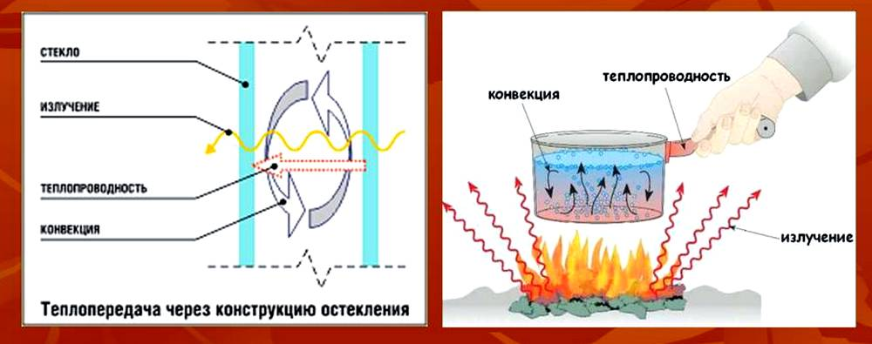

Yorugʻlik — inson koʻzi sezadigan (tebranish chastotasi 4,0YU14—7,5YU14 Gs) elektromagnit toʻlqinlar. Bu vakuumdz. toʻlqin uzunligi ~ 400 Nm dan ~ 760 Nm gacha boʻlgan toʻlqinlar uzunligiga moye keladi. Spektrning infrakizil nurlanish va ultrabinafsha nurlanish sohalari ham Yorugʻlik deb ataladi. Spektrning infraqizil nurlanish sohasi bilan rentgen nurlari orasida keskin chegara yoʻq. Turli yoritqichlar (Quyosh, yulduzlar, elektr lampochkalar va boshqa) Yorugʻlik chiqaradi. Yorugʻlik toʻlqin xossaga hamda korpuskulyar xossaga ega. Baʼzi hodisalar (difraksiya, interferensiya, qutblanish)da Yorugʻlikning toʻlqin xossasi, boshqa hodisalar (fotoeffekt, lyuminessensiya, atom va molekulalar spektrlari)da korpuskulyar xossasi namoyon boʻladi. Yorugʻlikning toʻlqin xossasini toʻlqinlar nazariyasi, korpuskulyar xossasini kvant nazariya tavsiflab beradi; har ikkala xossasi birbirini toʻldiradi. Yorugʻlikning korpuskulyar nazariyasini I. Nyuton, toʻlqin nazariyasini X. Gyuygens, kvant nazariyasini A. Eynshteyn ishlab chiqqan. Yorugʻlik qonuniyatlari optikayaa oʻrganiladi. Yorugʻlik bosimi, yaʼni mexanik taʼsiri borligini J. K. Maksvell nazariy isbotlagan. Yorugʻlikning issiqlik, elektr, fotokimyoviy va b. taʼsirlari mavjud. Baʼzi qoʻngʻizlar, oʻsimliklar, elementlar ham oʻzidan Yorugʻlik chiqaradi.
Yorugʻlik birliklari — Yorugʻlik kuchi, yoritilganlik, ravshanlik, Yorugʻlik oqimi va b. yoruglik kattaliklari birliklari. Xalqaro birliklar tizimit Yorugʻlik kuchi birligi sifatida kandela ishlatiladi. Yorugʻlik oqimi birligi qilib lyumen qabul qilingan. Sirtning yoritilishi sirtga tushayotgan Yorugʻlik oqimi, yaʼni yorugʻlik kvanti zichligi bilan aniqlanadi.
Har qanday to‘lqinlarning, shu jumladan, yorug‘lik to‘lqinlarining ham tarqalish yo‘nalishi nurlar, ya’ni to‘lqin sirtlariga perpendikular bo‘lgan chiziqlar yordamida aniqlanadi: nurlar to‘lqin energiyasining tarqalish yo‘nalishini ko‘rsatadi. Yorug‘likning tarqalishi yorug‘lik to‘lqinlari energiyasining ko‘chishidan iboratdir. Agar quyosh nurini darchadagi kichik dumaloq teshik orqali o‘tkazib, chetdan turib qarasak, havoda ingichka yorug‘lik dastasini ko‘ramiz — bu yorug‘lik shu’lasidir. Yorug‘lik nuri geometrik tushunchadir. Shunday qilib, yo‘nalishlari fazoning ixtiyoriy nuqtasida yorug‘lik energiyasining ko‘chish yo‘nalishi bilan ustma-ust tushgan geometrik chiziq yorug‘lik nuri yorug‘lik nuri deyiladi

Foydalanilgan adabiyotlar
1. B.A.Nazarbayeva O’lchash vositalarini konstruksiyalash. O’quv qo’llanma. Toshkent “Tafakkur avlodi” 2020 y.
2. Дитрих Х. Проектирование и конструктирование. Системный подход / Пер с нем.-М.:Прогресс. 2006
3. Оберган А.Н. Коструктирование и технология средств измерений. Учебное пособие. - Томск: изд.ТПИ,2007.-96 с
4. Орлов П.П. Основы конструктирования. – М.: Машиностроение, 2008
5. А.А. Абдувалиев, О.SH. Хакимов, В.Б. Латипов. Основы обеспечения единства измерений. -Ташкент: «Узстандарт», 2005
6.www.nim.uz – O’zbekiston milliy metrologiya instituti rasmiy sayti.
7.www.uztest.uz – O’zbekiston ilmiy sinov va sertifikatlashtirish markazi rasmiy sayti

